Упражнение «Месим тесто»
Улыбнуться. Приоткрыть рот. Спокойно положить язык на нижнюю губу и, пошлепывая его губами, произносить звуки «пя-пя-пя». Похлопать язык губами несколько раз на одном выдохе, затем удерживать при открытом рте под счет от 1 до 5-10. Следить, чтобы ребенок не задерживал выдыхаемый воздух. Контроль за выдыхаемой струей воздуха осуществляется с помощью ватки, поднесенной ко рту ребенка: если упражнение выполняется правильно, ватка будет отклоняться. Нижняя губа не должна поворачиваться и натягиваться на нижние зубы. Боковые края языка касаются углов рта.
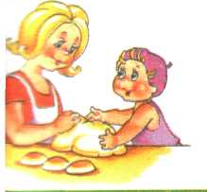


На губу язык клади,
«Пя-пя-пя» произноси,
Мышцы расслабляются…
Блинчик получается…
Ты под счет его держи….
До пяти…. до десяти….

Упражнение «Блинчик»
Рот открыт. Губы в улыбке. Положить широкий передний край языка на нижнюю губу и удерживать его в таком положении под счет от 1 до 5-10. Следить, чтобы губы не были напряжены, не растягивались в широкую улыбку, чтобы нижняя губа не подворачивалась и не натягивалась на нижние зубы. Язык не высовывается далеко: он должен только накрывать нижнюю губу. Боковые края языка должны касаться углов рта.
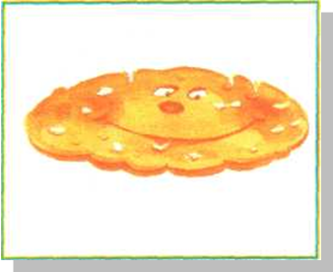
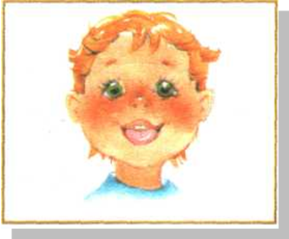

Язык широкий положи
И спокойным подержи

Упражнение «Качели»
Рот открыт. Губы в улыбке. Движения языка:
  - Широкий язык поднимается к носу и опускается к подбородку;
  - Широкий язык поднимается к верхней губе и опускается к нижней губе;
  - Широкий язык вставить между верхними зубами и губой, затем между нижними зубами и языком;
  - Широкий кончик языка прикасается к верхним резцам, затем к нижним;
  - Широким кончиком языка дотронуться до бугорков (альвеол) за нижними резцами, затем за верхними;
  - Широким кончиком языка дотронуться до альвеол за нижними резцами, затем – до мягкого нёба.
При выполнении всех упражнений следить, чтобы язык не сужался, губы и нижняя челюсть были неподвижны, губы не натягивались на зубы.
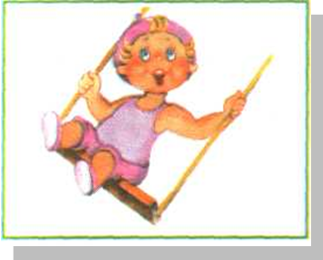
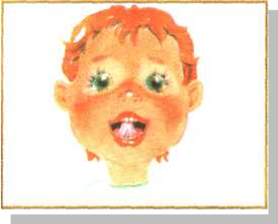

На качелях я качаюсь,
Вверх – вниз, вверх – вниз.
Я всё выше поднимаюсь,
А потом спускаюсь вниз.

Упражнение «Почистим зубы»
Рот открыт. Губы в улыбке. Широким кончиком языка погладить нижние зубы, делая движения языком вверх-вниз, затем верхние зубы. Повторить движение с внешней и внутренней стороны зубов. Следить, чтобы язык не сужался, останавливался у верхнего края зубов и не выходил за него, губы находились в положении улыбки, нижняя челюсть не двигалась.



Чисти зубы, чисти зубы
И снаружи
И внутри,
Не болели, чтоб они.

Упражнение «Маляр»
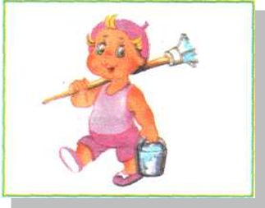
Рот открыт. Губы в улыбке. Широким кончиком языка погладить нёбо, делая движения вперед-назад (от зубов к горлу и обратно). Следить, чтобы язык не сужался, доходил до внутренней поверхности верхних резцов и не высовывался изо рта, губы не натягивались на зубы, нижняя челюсть не двигалась.
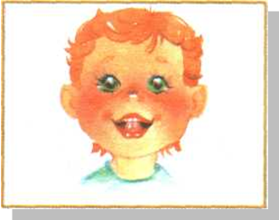

Красить комнаты пора.
Пригласили маляра.
Челюсть ниже опускаем,
Маляру мы помогаем.
******
Маляры пришли втроём,
Обновили старый дом:
Был облезлый, скучный, голый.
Стал нарядный и весёлый.

( Объясните ребёнку значение слова «маляр»)

Упражнение «Грибочек»
Рот открыт. Губы в улыбке. Прижать широкий язык всей плоскостью к нёбу (язык присасывается) и удержать в таком положении под счет от 1 до 5-10. Язык будет напоминать тонкую шляпку грибка, а растянутая подъязычная уздечка – его ножку. Следить, чтобы боковые края языка были одинаково плотно прижаты к небу (ни одна половина не должна провисать), чтобы губы не натягивались на зубы. При повторении упражнения рот надо открывать пошире. Язык удерживать в таком положении под счет от 1 до 5-10.
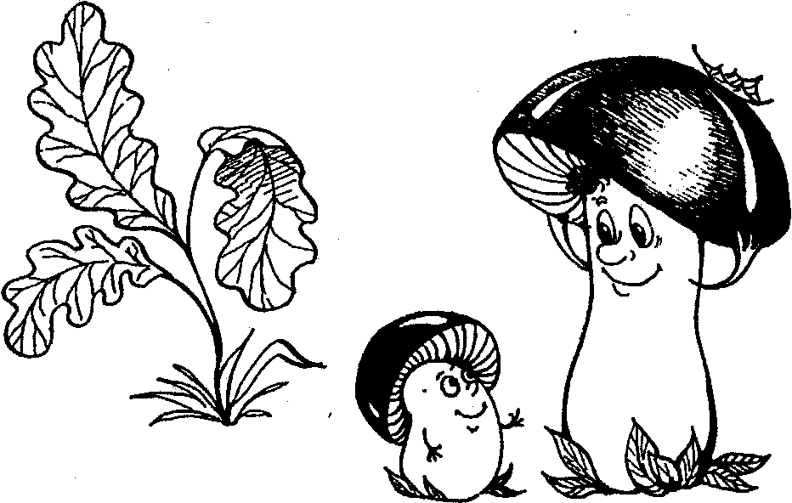

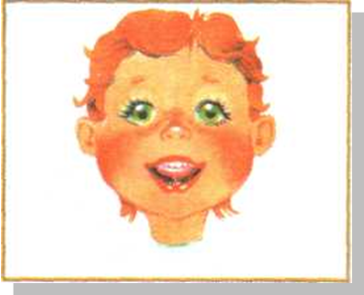

Я стою на ножке тонкой,
Я стою на ножке гладкой,
Под коричневою шапкой
С бархатной подкладкой.
*******
Грибочек, грибок,
Масляный бок.
Серебряная ножка,
Прыгай в лукошко!
*******

На лесной опушке.
Где жила кукушка,
Вырос гриб волнушка –
Шляпка на макушке.
Наша Даша в лес пошла,
Наша Даша Гриб нашла.
Вот и нет волнушки
На лесной опушке.

Упражнение «Гармошка»

Рот открыт. Губы в улыбке. Широкий язык прижать к нёбу (язык присасывается) и, не опуская языка, раскрывать и закрывать рот. При повторении упражнения надо стараться открывать рот все шире и дольше удерживать его в таком положении. Следить, чтобы при открывании рта губы были в улыбке и оставались неподвижными, а язык не провисал.
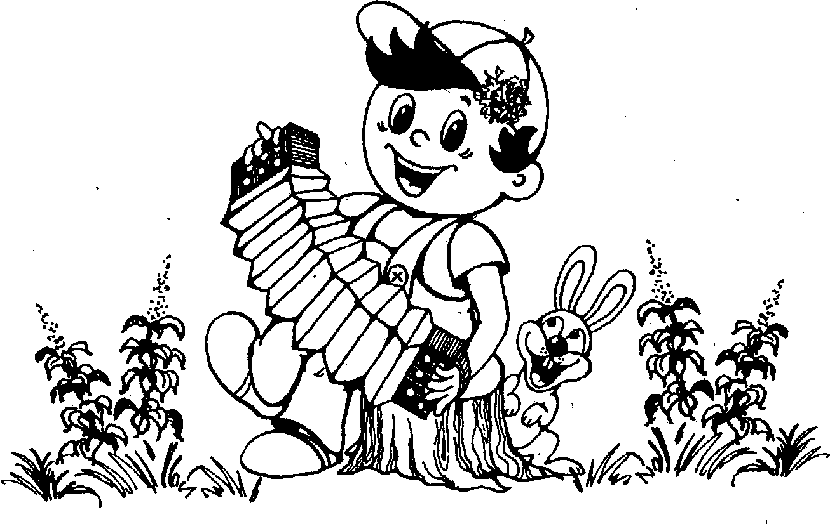
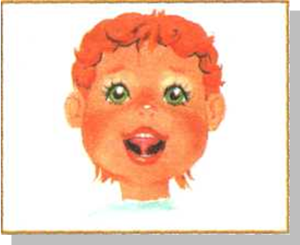

На гармошке я играю,
Рот пошире открываю.
К нёбу язычок прижму,
Ниже челюсть отведу.

Упражнение «Вкусное варенье»
Рот открыт. Губы в улыбке. Широким передним краем языка облизать верхнюю губу, делая движение языком сверху вниз, затем втянуть язык в рот, к центру нёба. Следить, чтобы язык не сужался, при втягивании его боковые края скользили по коренным зубам, а кончик языка был поднят. Губы не натягиваются на зубы, нижняя челюсть не «подсаживает» язык вверх – она должна быть неподвижной.

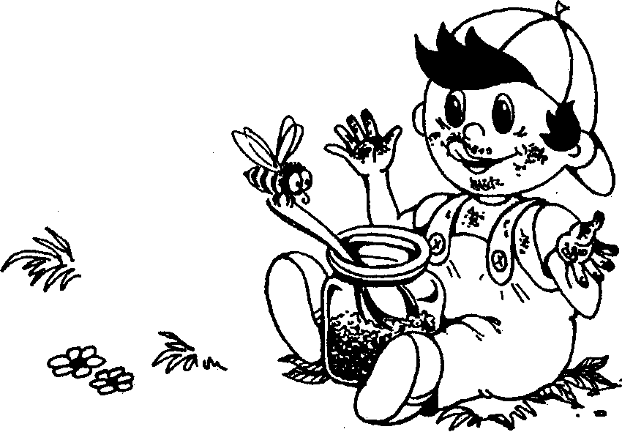


Ох, и вкусное варенье!
Жаль, осталось на губе.
Язычок я подниму
И остаток оближу.

Упражнение « Лошадка».
Рот открыт. Губы в улыбке. Широкий лопатообразный язык прижать к нёбу (язык присасывается) и со щелчком оторвать. Следить, чтобы губы были в улыбке, нижняя челюсть не «подсаживала» язык вверх.
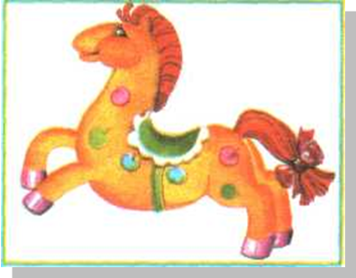
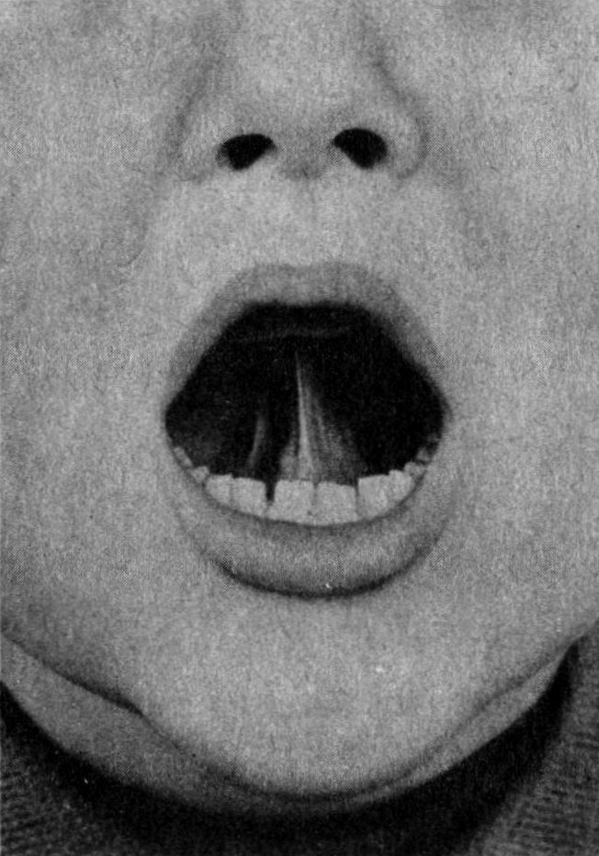

Едем, едем на лошадке
По дорожке гладкой.
В гости нас звала соседка
Кушать пудинг сладкий.
Мы приехали к обеду
А соседки дома нету.

*******
Скок-поскок, скок-поскок,
Подниму свой язычок.
Поскачу – пощелкаю,
Небушко потрогаю.
Как лошадка я скачу
Язычок размять хочу

Упражнение «Молоток»
Рот открыт. Губы в улыбке. Напряженным кончиком языка постучать в бугорки за верхними зубами, многократно и отчетливо произнося звук т-т-т – сначала медленно, постепенно убыстряя темп. Следить, чтобы губы и нижняя челюсть были неподвижны, звук т носил характер четкого удара, а не хлюпал, кончик языка не подворачивался, ощущалась выдыхаемая струя воздуха. Для проверки ко рту поднести полоску бумаги: при правильном выполнении она будет откланяться.

Гвозди, молоток и клещи –
Нужные в работе вещи.
Молоток стучит: «Тук-тук!
Язычку я лучший друг»

Упражнение «Барабан» - 1
Рот открыт. Губы в улыбке. Широким кончиком языка постучать о нёбо за верхними зубами, многократно и отчетливо произнося звук д-д-д. Сначала звук д произносится медленно, постепенно темп убыстрять. Следить, чтобы губы не натягивались на зубы, нижняя челюсть не двигалась, язык не сужался, кончик его не подворачивался, чтобы звук д носил характер четкого удара, а не был хлюпающим. Звук д произносится так, чтобы ощущалась выдыхаемая воздушная струя.
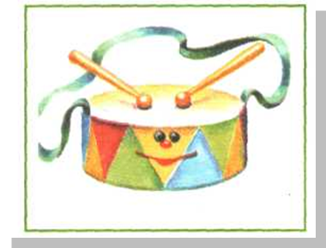


Барабанщик очень занят: д-д, д-д-д,
Барабанщик барабанит: д-д, д-д-д.
Бей, руками помогай: д-д, д-д-д.
Ритм ногами отбивай: д-д, д-д-д.
Учись играть на барабане: д-д-д, д-д-д,
Твой язык послушным станет: д-д-д, д-д-д,
Язык, кверху поднимайся: д-д-д, д-д-д,
Смотри – с ритма не сбивайся: д-д-д, д-д-д,

Упражнение «Барабан – 2»
Рот открыт. Губы в улыбке. Широкий язык поднять вверх к нёбу и произносить поочередно отчетливо да – ды. При произнесении слога да язык отводиться к центру нёба, при произнесении ды – перемещается к бугоркам за верхними резцами. Сначала упражнение выполняется медленно, затем темп убыстряется. При произнесении должна ощущаться выдыхаемая струя воздуха. Следить, чтобы губы не натягивались на зубы. Нижняя челюсть не должна двигаться. Произнесение да – ды должно быть четким, не хлюпающим, кончик языка не должен подворачиваться
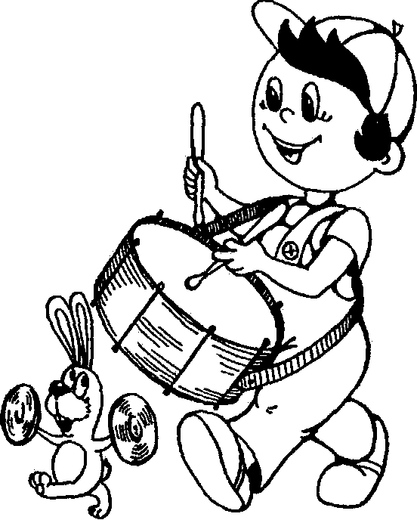

В барабан мы сильно бьём
И все вместе мы поём:
«Да-ды, да-ды, да-ды!»

Массаж языка
С начала надо превратить язык в «лопаточку», а потом выполнять движения по стихотворению

Язычок погладим ласково губами.
А затем постукаем бережно губами,
Язычок погладим ласково зубами,
Нежно покусаем ( похлопаем) мы его зубами,
И опять погладим ласково зубами,
А потом похлапаем бережно губами
И в конце погладим ласково губами.

Сделай массаж язычку еще раз.
Чувствуешь, как понравился язычку такой массаж? Какой он стал спокойный, расслабленный, готов тебя слушаться и делать всё так, как ты ему велишь.

Упражнение «Дятел»
Улыбнись. Открой рот. Постучи кончиком языка за верхними зубами, отчётливо произнося твёрдый звук Д. Делай удары медленно, следи, чтобы нижняя челюсть не двигалась.
Слушай внимательно стишок про дятла и после каждой строчки стучи три раза кончиком языка по бугоркам [д-д-д]:
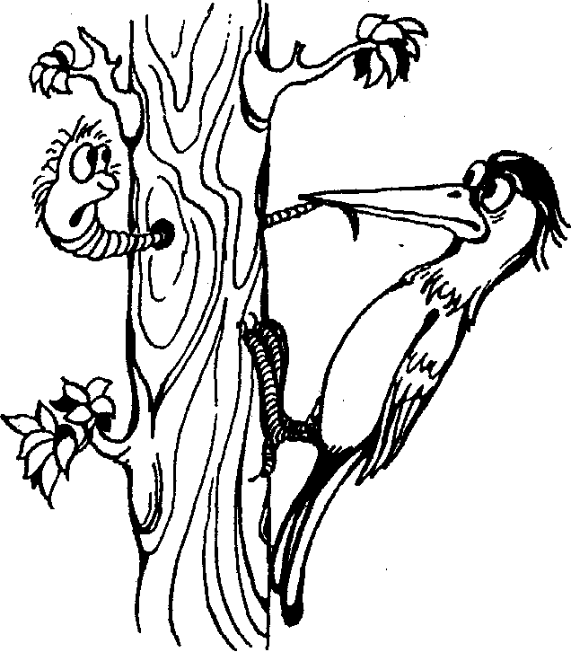
Я по дереву стучу – д-д-д.
Червячка добыть хочу – д-д-д.
Хоть и скрылся под корой – д-д-д,
Всё равно он будет мой – д-д-д.

Упражнение «Весёлый дождик»
Рот широко открыть. Язычком постукивать по бугоркам за верхними зубами, произнося звука: «т-д». Взрослый произносит стихотворные строчки, а ребёнок выполняет движения, согласно стихотворению и произносит звуки «т-д».

Дождик капнул на ладошку – т-д, т-д….
( Правой рукой изобразить падающие капли дождя на левую ладошку)
На цветок – т-д, т-д…
(Левой рукой изобрази цветок)
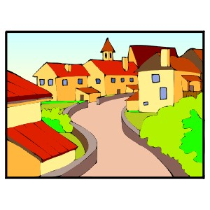
И на дорожку – т-д, т-д…
( Из левой руки сделай дорожку)
Застучал по крыше он – т-д, т-д…
(Изобрази левой рукой крышу домика)
И раздался частый звон – т-д, т-д, т-д, ……
(Пальчики часто стучат по столу)
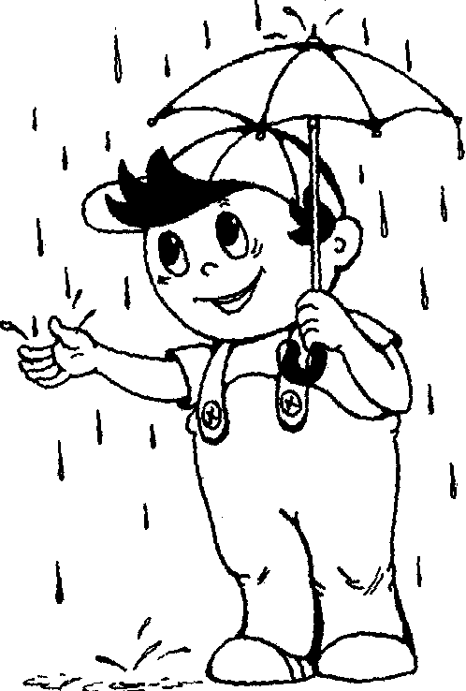

Упражнение «Песенка крокодила Гены»
Широко открыть рот. Следить, чтобы расстояние между зубами удерживалось. Пой песню на мотив «Пусть бегут неуклюже», повторяя чётко слог ДА. В дальнейшем полезно использовать слоги ДЫ, ДЭ, ДО, ДУ.

Упражнения:
«Танк стреляет»
«Пулемёт строчит»
«Заводим момтоцикл»

Постреляй медленно, твёрдо произнося звук Д: «Д-Д-Д-Д»
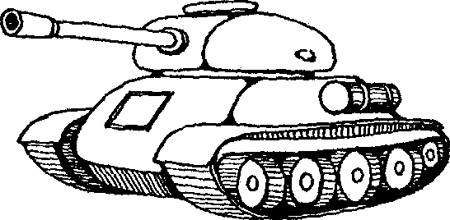

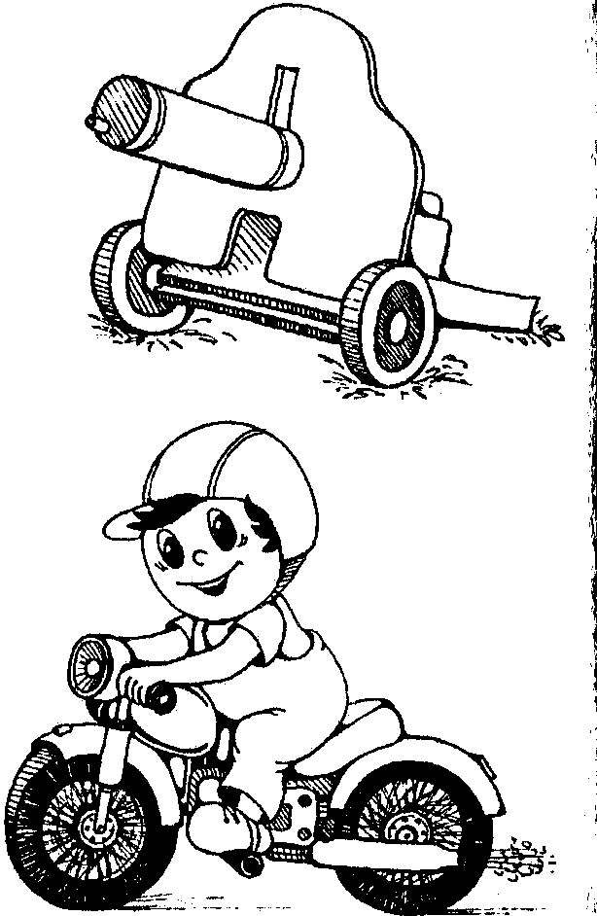
А теперь постреляй так, чтобы последний звук произносился сильнее: д-д-д, д-д-д.
Постреляй побыстрее, чётко произнося звука Д: д-д-д-д-д-Д…
А теперь «построчи» языком, произнося последний звук громче.

А теперь заведи мотоцикл: д-д-д… Мотор чётко трещит….Теперь заведи мотоцикл с постепенным усилением звука :д-д-д-д-д-д… Мотор затрещал, и мотоцикл поехал. Счастливого пути!

Упражнение «Лошадка вторит дятлу»
Рот широко открыть. Постукивать язычком по бугоркам за верхними зубами, произнося звук Д и цокать языком, прижимая язык к нёбу.
Представь, идешь ты по лесу и вдруг слышишь стук. Это дятел: д-д (постучи языком по бугоркам) а по дорожке бежит лошадка, звонко цокая копытами – цок-цок (пощёлкай языком)
Если дятел стучит два раза: д-д, то и лошадка цокает два раза: цок-цок, если дятел три раза ударил, то и лошадка три раза цокнула и т.д. Смотри не сбейся.
Играя с дятлом и лошадкой, отстучи и пощёлкай языком по три раза, потом по четыре раза.
А теперь отстучи и пощёлкай языком в таком ритме:
I I I ; I I I I ; I I I I ; I I I I
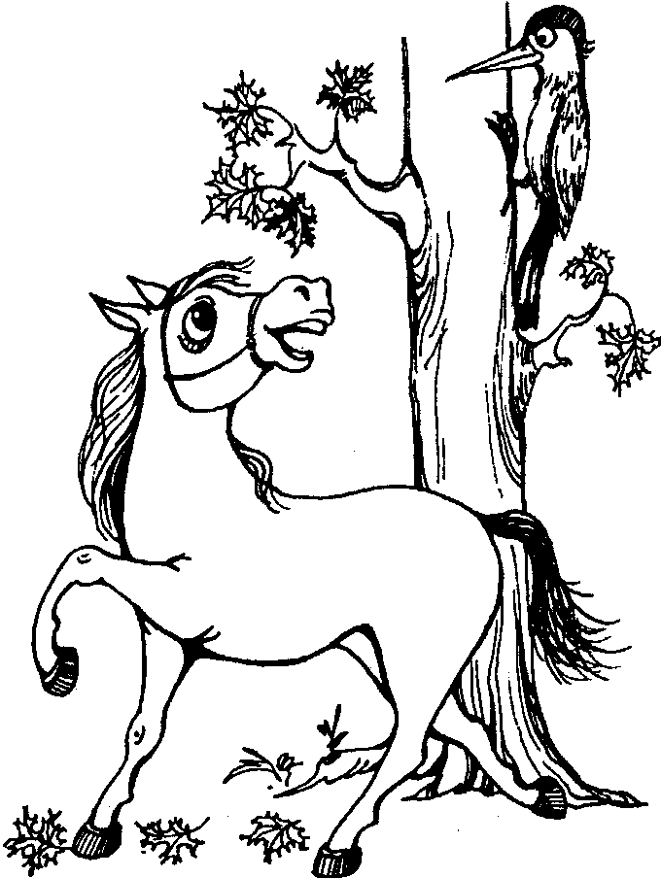

Упражнение «Домик для бельчат»
Широко открыть рот. Языком постукивать по бугоркам за верхними зубами, произнося звуки : Т-Д, Т-Д… Взрослый читает стихотворные строчки.

Строим домик для бельчат – т-д, т-д, т-д, т-д,
Целый день тук да тук - т-д, т-д, т-д, т-д,
Раздаётся звонкий стук – д-д, д-д, д-д, д-д,
Строим домик для бельчат - т-д, т-д, т-д, т-д,
Молоточки стучат - т-д, т-д, т-д, т-д,
Дом надёжный у бельчат - т-д, т-д, т-д, т-д

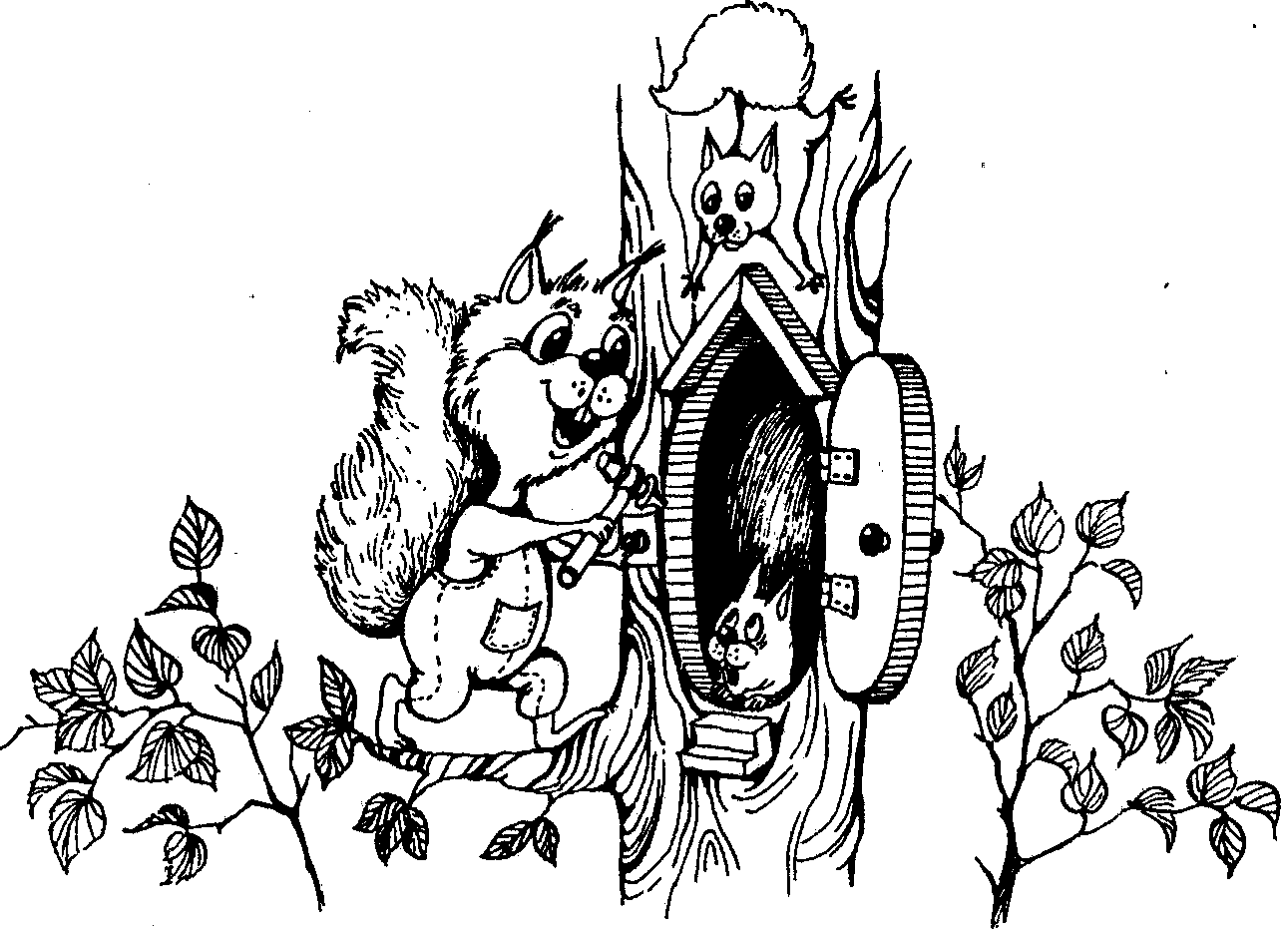

Упражнение «Пчёлка трудится»
Приоткрыть рот. Держать кончик языка у верхних бугорочков. Сильно выдыхать на кончик языка, произнося звуки ДЗЗЗЗЗ-ДЗЗЗЗЗ. Почувствуй кончиком языка щекотание от сильной струи воздуха (ветерка). Проверь силу струи воздуха – поднеси тыльную сторону руки ко рту.
Повтори 5-6 раз.
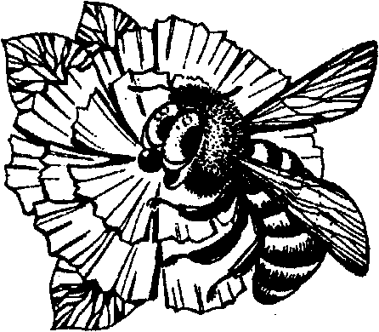

Домовитая хозяйка
Полетает над лужайкой,
Похлопочет над цветком –
Он поделится медком.
( Н. А. Рождественская)

Упражнение «Машина буксует»

Приоткрыть рот. Держать кончик языка у верхних бугорочков. Сильно выдыхать на кончик языка, произнося звуки ДЗЗЗЗЗ-ДЖЖЖЖ.
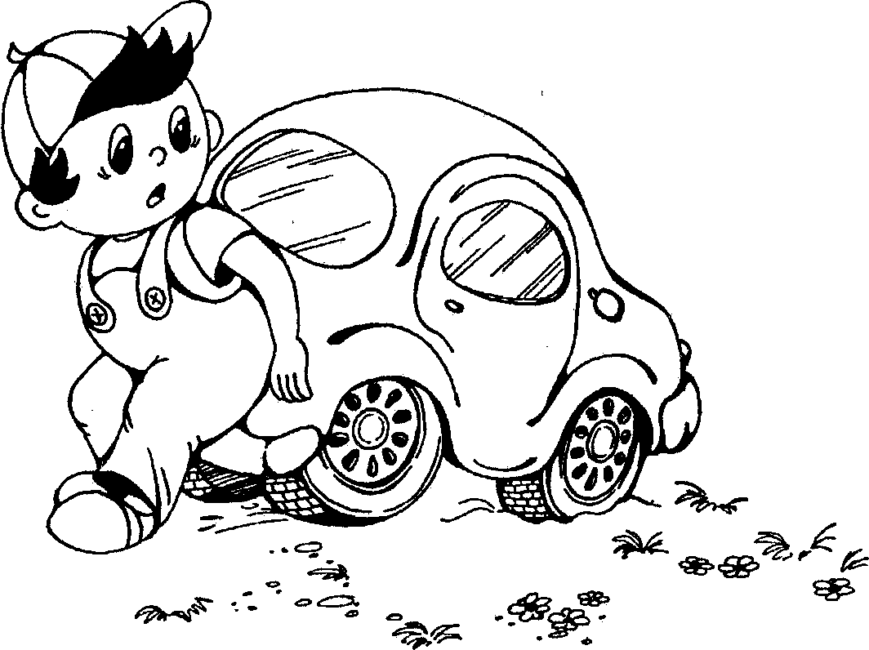
Машина застряла в канаве и не может выехать:

Машина застряла в канаве и не может выехать: ДЗЗЗЗЗ-ДЖЖЖЖ. Помоги машине выехать, «буксуй языком»: ДЗЗЗЗЗ-ДЖЖЖЖ (повторить 5- 6 раз)

Упражнение со звуком [Ж].
Для постановки звука Р активно используется звук Ж, произнося его утрированно без округления губ, перемещая кончик языка несколько вперёд к верхним резцам.
Произносить звук [Ж] протяжно, выделяя его, постараться кончик языка перемещать вперёд к верхним зубам. Повтори слоги, выделяя звук [Ж]: ЖА, ЖО, ЖУ, ЖИ.

Жуки жужжат: ж-ж-ж-ж-ж. Произноси звук [Ж], выделяя голосом.

Жук жужжит в железной банке.
Ж-ж-ж-ж,
Жук не хочет жить в жестянке.
Ж-ж-ж-ж,
Жизнь жука в плену горька
Ж-ж-ж-ж,
Жалко бедного жука.
